浙江理工大学2022—2023学年第 一 学期
《 软件工程A 》期末试卷（ A ）卷答案
一、选择题（共20分，每题1分）
第1题 | 第2题 | 第3题 | 第4题 | 第5题
D | C | C | D | A
第6题 | 第7题 | 第8题 | 第9题 | 第10题
B | A | D | D | C
第11题 | 第12题 | 第13题 | 第14题 | 第15题
B | B | A | C | C
第16题 | 第17题 | 第18题 | 第19题 | 第20题
B | A | B | D | B

二．填空题（共10分，每空1分）
第1题：顺序图、通信图、状态图
第2题：逻辑视图、运行视图、物理视图
第3题：屏幕之间跳转关系
第4题：需求规约（需求规格说明书）
第5题：白盒测试、黑盒测试、测试用例

三．简答题（共30分，每题6分）
第1题：
需求获取过程的主要活动包括：定义软件问题、创建框架用例、精化用例、评审用例模型。
定义软件问题：需要研究并理解相关的业务知识，在此基础上定义软件系统业务目标、业务范围与边界，明确其业务价值。
创建框架用例：实施用例调查，通过若干框架用例尽可能完整地覆盖需求。
精化用例：确定每个框架用例中的交互动作序列，填充细节使每个框架用例进化为完整的用例。
评审用例模型：各利益相关方、专家、质量工程师等进行评审，发现问题并改进。
（以上4个活动，都可认为困难的，只要理由正确，克服困难的方法合理，就可给分。）
第2题：
结构化设计方法是按照系统功能模型，自顶向下，逐步求精，最终得到组成系统的模块（子系统）及它们之间的控制关系。结构化方法强调层次性、模块化。
面向对象的概念将对象的属性和操作封装在一起，支持软件开发的模块化、可复用、信息隐藏。面向对象的概念用于软件工程的全过程，使得分析、设计、实现和测试活动连接自然、便捷，提高了软件开发效能。
第3题：
在软件项目初期，需要制订软件测试计划，以描述将要进行的软件测试活动、时间、人员、资源、工具环境等方面的内容；
当软件需求规约完成后，需要对需求进行测试（审查）；
而在软件设计规约完成后，同样需要对软件设计进行测试（审查）；
在软件实现后，需要对代码进行单元测试、集成测试，并在软件系统形成后，针对需求进行确认测试。
在对软件实现进行测试发现软件失效后，需要对软件进行调试，以发现问题的原因，并进行修复。
对代码修改后，还需要进行回归测试，以确定缺陷被修复且没有引入新的缺陷。
第4题：
(1)正确性：软件满足需求规约及完成用户目标的程度。
(2)可用性。学习和使用软件的难易程度，
(3)可靠性。软件完成预期功能，成功运行的概率。软件可靠性反映了软件无故障工作的状况。
(4)有效性。软件系统利用计算机的时间资源和空间资源完成系统功能的能力。
(5)可维护性。软件制品交付用户使用后，能够对它进行修改，以便改正潜伏的缺陷、改进性能和其他属性，使软件制品适应环境的变化等等。
(6)可复用性。软构件可以在多种场合应用的程度称为构件的可复用性。
第5题：
（1）提交代码：一个或多个开发人员将新代码提交至VCS。
（2）触发集成：按照预先配置的“推”或“拉”方式触发管道中首个动作。
（3）执行集成：从工具执行由开发人员根据项目需要开发的脚本程序来完成相应的集成动作。在管道中每个动作完成后，主工具自动触发下一动作对应的从工具开始执行，直至到达管道的末尾，或者当前动作宣告失败。
（4）发送通知：可以对主、从工具进行配置以支持向代码提交者（或项目其他成员）发送集成过程中的进展及错误概述信息。

四．应用题（共40分）
1、
用例图：
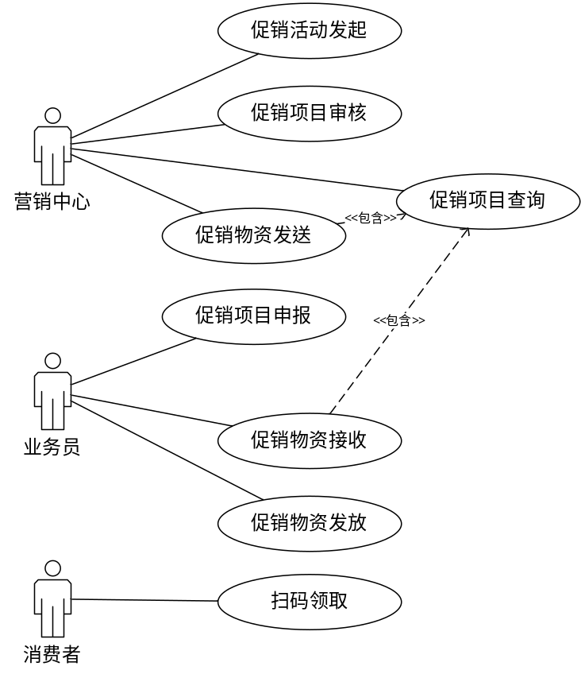
类图：
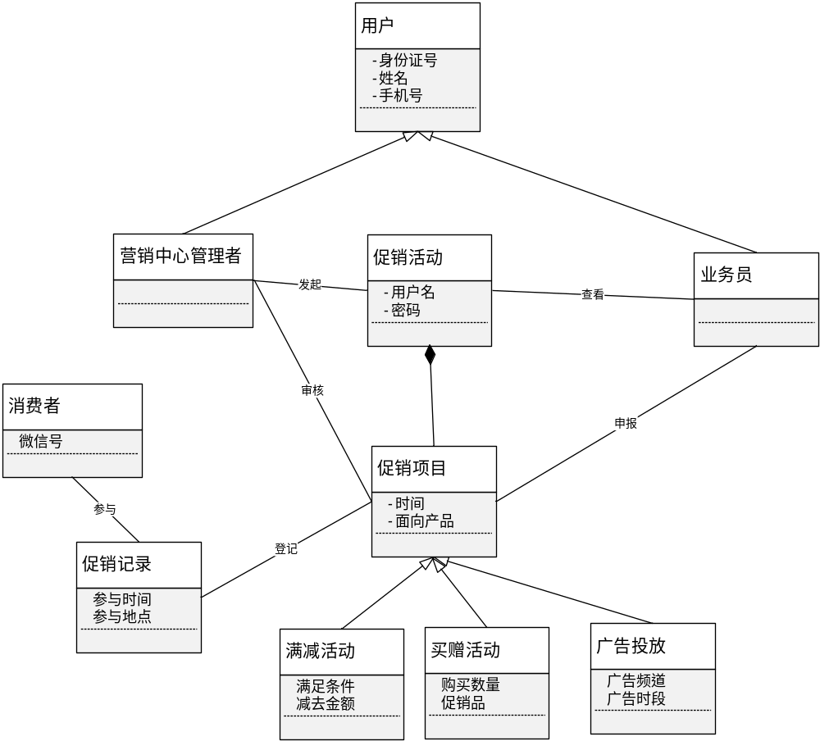
顺序图：
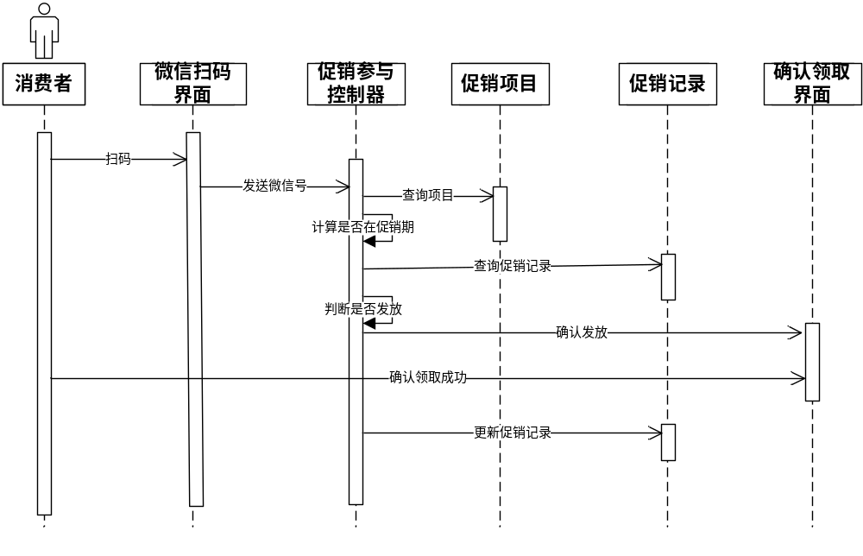

2、
1）首先列出等价类
输入条件 | 有效等价类 | 无效等价类
年 | 1、0至3000 | 2、小于0  3、大于3000
月 | 4、1至12 | 5、小于1  6、大于12
日 | 7、1、3、5、7、8、10、12月时为1-31  8、4、5、9、11月时为1-30  9、闰年时2月为1-29  10、平年时2月为1-28 | 11、小于1  12、1、3、5、7、8、10、12月时大于31  13、4、5、9、11月时大于30  14、闰年时2月大于29  15、平年时2月大于28
2）根据输入条件进行组合，给出测试用例：
 | 输入数据 |  |  | 覆盖的等价类 | 期望输出
序号 | 年 | 月 | 日 | 覆盖的等价类 | 期望输出
1 | 2022 | 1 | 31 | 1、4、7 | 2022-2-1
2 | 2022 | 4 | 30 | 1、4、8 | 2022-5-1
3 | 2020 | 2 | 29 | 1、5、9 | 2020-3-1
4 | 2022 | 2 | 28 | 1、5、10 | 2022-3-1
5 | -1 | 1 | 1 | 2 | 输入无效
6 | 3001 | 1 | 1 | 3 | 输入无效
7 | 2022 | 0 | 20 | 5 | 输入无效
8 | 2022 | 13 | 20 | 6 | 输入无效
9 | 2022 | 1 | 0 | 11 | 输入无效
10 | 2022 | 1 | 32 | 12 | 输入无效
11 | 2022 | 4 | 31 | 13 | 输入无效
12 | 2020 | 2 | 30 | 14 | 输入无效
13 | 2022 | 2 | 29 | 15 | 输入无效

第3题：
